珠海大横琴城市建设有限公司因”桦加沙“台风影响导致受损财产及生产设备维修服务采购采购文件
（适用于询比采购）

采购人（法人章）：珠海大横琴城市建设有限公司

联系人：张工

联系电话：15378350825

编制时间：2025年10月

一、采购邀请
1 | 项目名称 | 珠海大横琴城市建设有限公司因”桦加沙“台风影响导致受损财产及生产设备维修服务采购
2 | 项目地址 | 珠海市
3 | 采购内容 | 本次采购分为两个包组，包组一采购内容包括对受损物资进行修复，含搅拌站生产线卷闸门、搅拌站楼顶部采光瓦、料仓顶棚、乙炔存放棚、氧气存放棚的采购及安装。包组二采购内容包括对受损混凝土生产设备进行维修，含料位仪维修、搅拌楼户外显示屏维修。具体内容按合同及需求书约定执行。
4 | 报价要求 | 项目总预算为78,820.01元，其中包组一≤56,203.34上限，包组二≤22,616.67上限， 不设下限。
5 | 供应商资格要求 | 包组一与包组二资格要求如下  1.持有合法有效的营业执照。  2.供应商具有提供本次服务的能力。  3.近3年内完成过与本项目类似业绩证明。（提供合同关键页等证明材料）。  4.供应商需具有较好的纳税信用评价，纳税信用等级为A或B或M级。（提供上一年度税务系统企业纳税信用等级查询截图，或税务机关出具的年度纳税信用评价信息表）。  5.供应商需具备良好的信用，未被列入“信用中国”网站的“严重失信”及“经营异常”名录且无“行政处罚”记录。（提供信用中国查询截图）。  6.两家或以上供应商有如下情况之一的，不得同时参加本项目报名，一经发现，相关响应文件均作无效文件处理：（1）法定代表人（或执行事务合伙人）为同一人的；（2）母公司、全资子公司及其控股公司；（3）其他形式有资产关联关系的。
6 | 议程安排 | 1.响应文件递交截止时间：2025年10月24日10时30分（北京时间）。  2.评审时间：2025年10月24日10时30分（北京时间）。  3.评审地点：珠海市高新区金唐东路88号珠海信息港D栋22层会议室。  4.响应文件递交方式：  4.1本项目接受现场递交或邮寄方式递交响应文件。  4.2采用邮寄方式的供应商应注意：  (1)响应文件递交时间以采购人签收时间为准。  (2)采购人对邮寄过程中可能发生的迟交、遗失或损毁不承担任何责任，相关风险由供应商自行承担。  (3)顺丰快递（寄方付费）寄送至以下地址：  收件地址：珠海市高新区金唐东路88号珠海信息港D栋22层  收件人：张工  联系电话：15378350825  5.评审会议说明：  5.1本项目■不邀请 £邀请 供应商现场参加评审会议。  5.2评审过程中各类澄清采用电话、电子邮件等方式进行。供应商应确保响应文件所载联系电话畅通，因供应商原因导致未能及时澄清的，相应后果由供应商自行承担。
7 | 支付及结算方式 | 包组一：  1.采购清单单价为固定单价，包括但不限于拆卸费、人工费、赶工费、维修费、材料费、所有辅材、机械机具费、高空作业费等措施项目费、绿色施工安全防护措施费、机械设备的进出场、质保期内维护维修、包质量、包验收合格、管理费、利润、保险费、规费及其它不可预见风险等，工作内容具体以采购人要求为准及满足现场使用需求而实施，完成一切与之相关工作等全部费用和款项。  2.本项目结算价=采购人验收合格的数量×不含税综合单价-应扣款。  3.费用支付：成交单位完成合同项下内容并经采购人验收通过后，成交单位应10日内向采购人提供经采购人确认的采购及安装清单及增值税专用发票等材料，采购人收到上述材料，经核算无误后在20个工作日内将应付款项支付至成交单位指定账户，当采购人款项到达成交单位指定账户时视为付款完毕。  包组二：  1.采购清单单价为固定单价，包括但不限于检测费、拆卸费、维修费、人工费、赶工费、材料费、所有辅材、机械机具等措施项目费、质保期内维护维修、包质量、包验收合格、利润、规费及其它不可预见风险等，工作内容具体以采购人要求为准及满足现场使用需求而实施，完成一切与之相关工作等全部费用和款项。  2.本项目结算价=采购人验收合格的数量×不含税综合单价-应扣款。  3.费用支付：成交单位完成合同项下内容并经采购人验收合格后，成交单位按照本合同约定提交合法有效的增值税专用发票并经采购人确认后的20个工作日内，采购人向成交单位支付本合同总金额的100%-应扣款，当采购人款项到达成交单位指定账户时视为付款完毕。
8 | 服务要求 | 1.安装或维修需高空作业的作业人员需持有高空作业证进行维修服务，进场前需经采购人核对作业人员的有效证件；  2.成交单位需配合采购人现场管理人员现场管理及安全文明施工。
9 | 服务期限 | 服务期限暂定自合同签订之日起至合同清单内容履行完毕之日止。
10 | 采购文件  附件清单 | ■合同文本；  ■需求书。
11 | 响应文件组成 | 1.文件份数  （1）纸质版正本一份、副本一份；  （2）电子版一份。  2.文件内容  （1）响应文件封面，详见响应文件格式（二）；  （2）资格证明文件，详见响应文件格式（三）；  （3）法定代表人身份证明及授权委托书，详见响应文件格式（四）、（五）；  （4）响应承诺书，详见响应文件格式（六）；  （8）报价书，详见响应文件格式（七）。  3.文件编制及封装要求  （1）供应商应按照采购文件提供的格式、内容和顺序编制响应文件，正、副本分别装订成册，副本可为正本复印件；  （2）电子版以U盘或光盘形式存储，内容为已签字盖章的响应文件PDF扫描件，须与纸质版完全一致；  （3）纸质版与电子版共同密封在不透明的封袋中，封袋包装封面详见响应文件格式（一）。  4.说明  供应商需在响应文件格式（一）、（二）勾选参与的包组；若供应商同时参与两个包组，则同时勾选两个包组，并提供相应的报价书，无需单独按包组分别制作响应文件。
12 | 响应有效期 | 响应文件递交截止之日起90个日历天。
13 | 响应保证金 | 无
14 | 响应文件  否决性条款 | 1.响应文件逾期送达；  2.响应文件未密封或封口未加盖公章；  3.采购文件明示盖公章处未加盖公章的；  4.采购文件明示需签字或盖章处未签字或盖章的；  5.响应文件签字代表不是法定代表人或被授权委托人的；  6.供应商不满足资格要求或资格证明文件不全的；  7.未按采购文件规定格式填写的；  8.报价超出报价范围的；  9.响应文件附有采购人不能接受的条件的；  10.不符合法律、法规和采购文件规定的其他实质性要求的。
15 | 有效供应商  不足的处理 | 截止至响应文件递交截止时间，提交响应文件的供应商仅有两家，或经评审小组评审的有效供应商仅有两家的，本次采购活动转为谈判采购。
16 | 评审小组 | 评审小组由[ 3 ]名（3人以上单数）成员组成。
17 | 评审办法 | ■最低价评审法 ¨合理低价评审法 ¨综合评分法
18 | 异议及投诉 | 供应商或者其他利害关系人对评审结果有异议的，应当在成交结果发出后3日内向采购人提出，采购人应当自收到异议之日起3日内作出答复。  供应商或者其他利害关系人认为采购活动不符合法律、法规和规章规定的，自知道或者应当知道之日起10日内，向采购人提出，采购人应当自收到投诉之日起15个工作日内作出答复。
19 | 其他说明 | 报价需保留小数点后两位，评审时发现报价小数点未按要求保留的，视为细微偏差，按照四舍五入计算。报价大写与小写不一致的，以大写为准。报价计算有误时，在报价总价（或费率）不变的前提下，按照有利于采购人的原则进行修正。
二、评审规则（适用于最低价评审法）
1.开启响应文件，评审小组将对供应商进行资格审查。
2.评审小组将对通过资格审查的供应商按照投标报价由低到高进行排序。以不含税总价参与评审，当出现报价相同且影响前三名次的排序情况时，则采用随机摇号方式按照大号在前进行排序。
3.排名第 1 的有效供应商为第一成交候选人，排名第 2 的有效供应商为第二成交候选人，排名第 3 的有效供应商为第三成交候选人。
4.第一成交候选人为成交供应商。
三、响应文件格式

（一） 包装封面
年 月 日 时 分之前不得开启。

项目名称：珠海大横琴城市建设有限公司因”桦加沙“台风影响导致受损财产及生产设备维修服务采购

响应包组：¨包组一 ¨包组二

供应商（法人公章）：

法定代表人或被授权委托人（签名或签章）：

通讯地址：

邮政编码：

联系人： 联系电话：

（二）响应文件封面

响应文件

项目名称：珠海大横琴城市建设有限公司因”桦加沙“台风影响导致受损财产及生产设备维修服务采购

响应包组：¨包组一 ¨包组二

供应商（法人公章）：

法定代表人或被授权委托人（签名或签章）：

联系人：

联系电话：
（三）资格证明文件
1.提供营业执照（副本）复印件并加盖供应商公章。
2.提供近3年内完成过与本项目类似业绩证明材料复印件加盖供应商公章。
3.提供上一年度税务系统企业纳税信用等级查询截图，或税务机关出具的年度纳税信用评价信息表加盖供应商公章。
4.信用中国”截图
提供“信用中国”网站（https://www.creditchina.gov.cn/）“严重失信”“经营异常”“行政处罚”查询记录。提供网站截图并加盖供应商公章。说明：
（1）严重失信、经营异常查询示例如下：
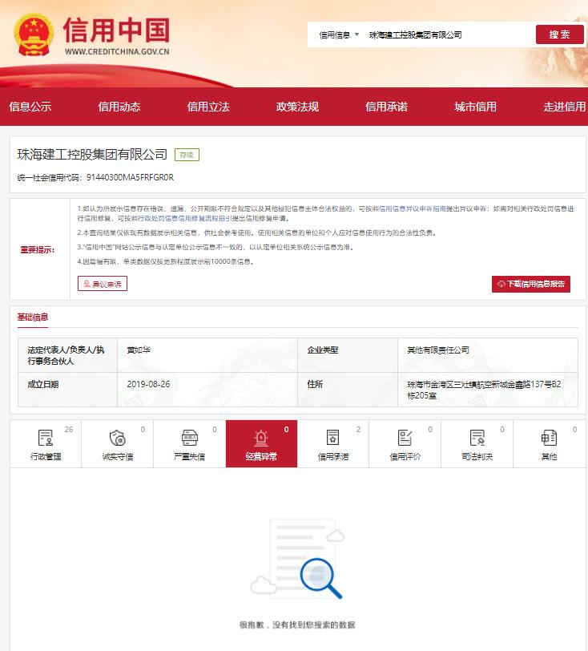
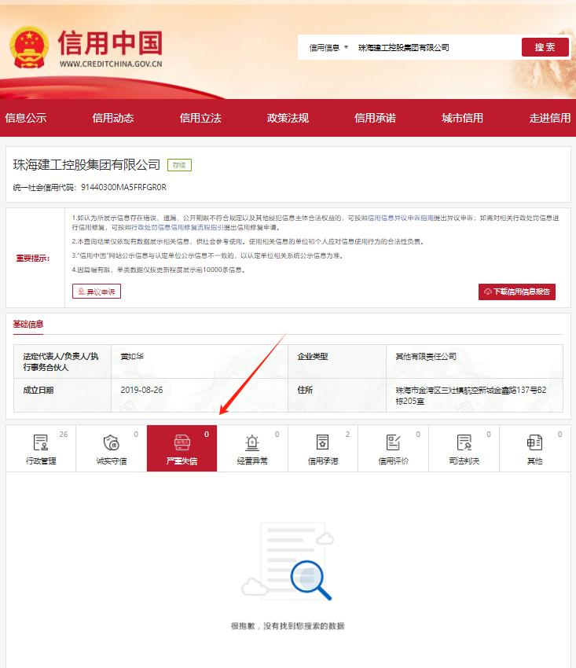

（2）行政处罚查询方式如下：信用中国-信息公示-行政管理信息查询-行
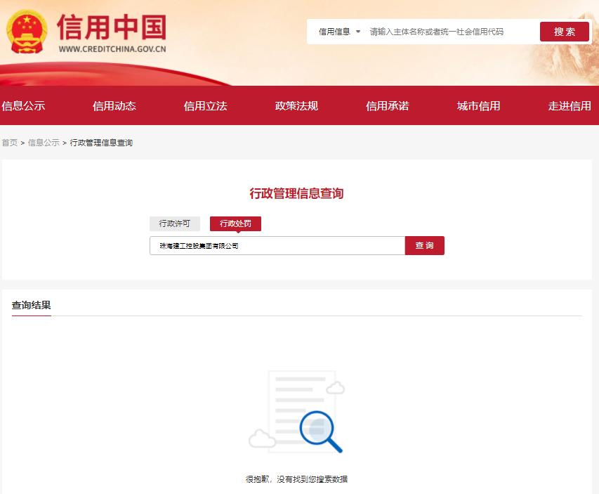
政处罚-输入供应商名称-点击查询，示例如下：

（四）法定代表人身份证明

法定代表人身份证明

(法定代表人姓名)系 （供应商名称）法定代表人。

特此证明。

供应商（公章）：
年 月 日

法定代表人身份证正反面复印件

（五）法定代表人授权委托书

法定代表人授权委托书

本人（法定代表人姓名）系（供应商名称）的法定代表人，现委托 （被授权委托人姓名）代表本人负责参加珠海大横琴城市建设有限公司组织的珠海大横琴城市建设有限公司因”桦加沙“台风影响导致受损财产及生产设备维修服务采购活动，处理与之相关的事务。
委托期限（ ）年（ ）月（ ）日起至响应有效期截止日。
被授权委托人无转让委托权。
被授权委托人在以上期限之内从事授权范围之内的相关活动引起的一切法律责任均由供应商承担。
附件：法定代表人身份证明
供应商（公章）：
法定代表人（签名或签章）：
被授权委托人（签名或签章）：

年 月 日
被授权委托人身份证正反面复印件
备注：法定代表人作为代表签署响应文件的，则无需提供本授权委托书。
（六）响应承诺书
响应承诺书
珠海大横琴城市建设有限公司：
我司已详细阅读了珠海大横琴城市建设有限公司因”桦加沙“台风影响导致受损财产及生产设备维修服务采购的采购文件，自愿参加上述项目采购活动，现就有关事项向采购人郑重承诺如下：
1.接受采购文件全部内容。遵守相关工作会议现场纪律。
2.响应有效期为响应文件递交截止之日起90个日历天。
3.保证响应文件内容无任何虚假。若评审过程中查出有虚假，同意作无效响应文件处理，若成交之后查出有虚假，同意废除成交资格。
4.保证响应文件不存在低于成本的恶意报价行为。
5.保证按采购文件及成交通知书的规定内容商签合同，完全接受采购文件所附合同文本。
6.保证按合同约定完成合同范围内的全部内容。
7.保证成交之后安排专业技术人员开展工作。
8.保证按采购文件及合同约定的原则处理费用事宜，不发生签署合同之后恶意提高费用的行为。
若有违反以上任意一条，同意被废除成交资格。

供应商 （公章）：
法定代表人或被授权委托人（签名或签章）：
年 月 日
（七）报价书

报价书（包组一）
我司自愿参加珠海大横琴城市建设有限公司组织的珠海大横琴城市建设有限公司因”桦加沙“台风影响导致受损财产及生产设备维修服务采购（包组一）活动，接受采购文件的全部内容，我司报价如下：
序号 | 项目 | 名称 | 规格 | 材质、参数等要求 | 单位 | 数量 | 最高单价限价（元） | 报价 |  | 备注
 |  |  |  |  |  |  |  | 不含税单价 | 不含税合计 | 备注
1 | 包组一 | 搅拌站生产线卷闸门采购及安装 | 6.2*6.5m | 钢质、抗风，满足甲方要求 | 套 | 3 | 11,500.00
2 | 包组一 | 搅拌站楼顶部采光瓦采购及安装 | 1.2*6m | 玻璃纤维采光瓦，满足甲方要求 | 项 | 6 | 1,073.33
3 | 包组一 | 采光瓦安装高空作业车租赁 | 36米 | 每个台班按8小时计算，按小时计租，以实际工作时间换算台班数（工作时常÷8=台班数（保留两位小数点）） | 台班 | 2.5 | 3,500.00
4 | 包组一 | 料仓顶棚采购及安装 | 1.2*20m | 玻璃纤维采光瓦，满足甲方要求 | 套 | 1 | 3,333.33
5 | 包组一 | 乙炔存放棚采购及安装 | 2.2*2.1*0.7m | 钢质、抗风，满足甲方要求 | 套 | 1 | 1,311.77
6 | 包组一 | 氧气存放棚采购及安装 | 2.2*2.1*0.7m | 钢质、抗风，满足甲方要求 | 套 | 1 | 1,311.77
不含税金额合计
暂定税金（税率） |  |  |  |  |  |  |  | _%
含税金额合计
备注：
1、上述单价包括完成清单内容所需的一切费用。包括但不限于拆卸费、人工费、赶工费、材料费、所有辅材、机械机具费、高空作业费等措施项目费、绿色施工安全防护措施费、机械设备的进出场、工完场清（含垃圾，剩余及退场材料）、自行保管费用、验收移交所需费用、质保期内维护维修、包质量、包验收合格、管理费、利润、保险费、规费及其它不可预见风险等，工作内容具体以甲方要求为准及满足现场使用需求而实施，完成一切与之相关工作；
2、高空作业人员需持有高空作业证，高空作业前需经甲方核对作业人员的有效证件后方可施工；
3、乙方必须配合甲方现场管理人员现场管理及安全文明施工；
4、报价不因任何因素调整单价；
5、本清单数量为暂估，最终按实际发生结算。

供应商（公章）：
法定代表人或被授权委托人（签名或签章）：
年 月 日

报价书（包组二）
我司自愿参加珠海大横琴城市建设有限公司组织的珠海大横琴城市建设有限公司因”桦加沙“台风影响导致受损财产及生产设备维修服务采购（包组二）活动，接受采购文件的全部内容，我司报价如下：
序号 | 项目 | 名称 | 服务类别 | 材质、参数等要求 | 单位 | 数量 | 最高单价限价（元） | 报价 |  | 备注
 |  |  |  |  |  |  |  | 不含税单价 | 不含税合计 | 备注
1 | 包组二 | 料位仪维修 | 硬件维修 | 主板更换 | 个 | 2 | 2,138.64
 |  |  |  | 料位仪故障维修及顶盖安装 | 个 | 4 | 2,457.23
2 | 包组二 | 工控机维修 | 车辆排队显示屏维修 | 模组 | 个 | 3 | 1,300.89
 |  |  |  | 云梯 | 个 | 1 | 2,005.90
不含税金额合计
暂定税金（税率） |  |  |  |  |  |  |  | _%
含税金额合计
备注：
1、上述单价包括完成清单内容所需的一切费用。包括但不限于拆卸费、人工费、赶工费、材料费、所有辅材、机械机具费、高空作业费等措施项目费、绿色施工安全防护措施费、机械设备的进出场、工完场清（含垃圾，剩余及退场材料）、自行保管费用、验收移交所需费用、质保期内维护维修、包质量、包验收合格、管理费、利润、保险费、规费及其它不可预见风险等，工作内容具体以甲方要求为准及满足现场使用需求而实施，完成一切与之相关工作；
2、高空作业人员需持有高空作业证，高空作业前需经甲方核对作业人员的有效证件后方可施工；
3、乙方必须配合甲方现场管理人员现场管理及安全文明施工；
4、报价不因任何因素调整单价；
5、本清单数量为暂估，最终按实际发生结算。

供应商（公章）：
法定代表人或被授权委托人（签名或签章）：
年 月 日

